**搜尋附近的回收點**

此使用手冊目的為示範如何搜尋附近的回收點, 流程主要是先定位後查詢相關回收點資訊。

舉回收電池為例子：

1. 定位
   * 點選定位按鈕後,系統會自動定位

https://webmap.gis.gov.mo/MobileGIS/css/images/gps.png 或 

1. 查詢相關資訊
   * 點擊電池圖標後, 系統會顯示該回收地點的相關資訊如下圖

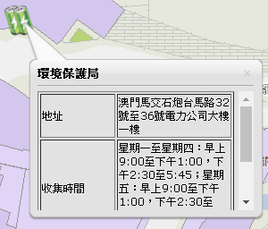

以上流程操作適用於其他回收點, 可供參考使用。

~完~